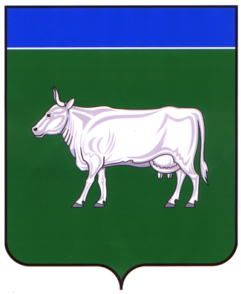

АДМИНИСТРАЦИЯ
КОСТРОМСКОГО МУНИЦИПАЛЬНОГО РАЙОНА
КОСТРОМСКОЙ ОБЛАСТИ

П О С Т А Н О В Л Е Н И Е

от «25» декабря 2024 года № 3655 г. Кострома

«Об отказе в предоставлении разрешения на условно разрешенный вид разрешенного использования земельного участка с кадастровым номером 44:07:021415:332:ЗУ2 площадью 245кв.м., местоположение: Костромская область, Костромской р-н, Бакшеевское сельское поселение, д.Коряково, улица Спортивная, з/у35»

На основании заявления Кондратьева Александра Анатольевича о предоставлении разрешения на условно разрешенный вид разрешенного использования земельного участка с кадастровым номером 44:07:021415:332:ЗУ2 площадью 245кв.м., местоположение: Костромская область, Костромской р-н, Бакшеевское сельское поселение, д.Коряково, улица Спортивная, з/у35 - «ведение огородничества», рассмотрев рекомендации Комиссии по подготовке проекта Правил землепользования и застройки сельских поселений Костромского муниципального района Костромской области и внесению в них изменений, итоговый документ общественных обсуждений (протокол) от «13» декабря 2024 года №37 по проекту постановления «О предоставлении разрешения на условно разрешенный вид разрешенного использования земельного участка с кадастровым номером 44:07:021415:332:ЗУ2 площадью 245кв.м., местоположение: Костромская область, Костромской р-н, Бакшеевское сельское поселение, д.Коряково, улица Спортивная, з/у35», руководствуясь статьей 39 Градостроительного кодекса Российской Федерации, Уставом муниципального образования Костромской муниципальной район Костромской области,
администрация ПОСТАНОВЛЯЕТ:
1. Отказать в предоставлении разрешения на условно разрешенный вид разрешенного использования земельного участка с кадастровым номером 44:07:021415:332:ЗУ2 площадью 245кв.м., местоположение: Костромская область, Костромской р-н, Бакшеевское сельское поселение, д.Коряково, улица Спортивная, з/у35- «ведение огородничества».
2. Настоящее постановление вступает в силу после его подписания и подлежит официальному опубликованию.

Глава Костромского
муниципального района Е.А.Шилова

